Комунальний заклад
«Ніжинський фаховий медичний коледж»
Чернігівської обласної ради

Затверджую
Заступник директора
З навчальної роботи
_______ Олена НІКИТЕНКО
«__» _____________ 2022 р.
бінарного комбінованого
з дисциплін
Інформатика та Іноземна мова
на тему:
Спеціальність 223 Медсестринство
Спеціалізація Лікувальна справа
Курс 1група 1фА
Розглянуто і схвалено
на засіданні предметної циклової комісії
Підготували:
Гапон В.М. – викладач Інформатики, Основ медичної інформатики, Фізики та Астрономії;
Ірина Первушина – викладач Основ
латинської мови з медичною термінологією,
Іноземної мови та
Іноземної мови за професійним спрямуванням
II кваліфікаційної категорії

Ніжин-2022

МЕТОДИЧНА РОЗРОБКА БІНАРНОГО КОМБІНОВАНОГО ЗАНЯТТЯ З ІНФОРМАТИКИ ТА ІНОЗЕМНОЇ МОВИ НА ТЕМУ:
«ВИДИ САЙТІВ. ЦІЛЬОВА АУДИТОРІЯ. САЙТИ ДЛЯ МОЛОДІ»
АКТУАЛЬНІСТЬ ЗАНЯТТЯ: проведення даного комбінованого заняття дозволить студентам узагальнити, систематизувати та закріпити навчальний матеріал з дисциплін, отримати навички роботи за комп’ютером, в мережі Інтернет, навчитися аналізувати види сайтів, тенденції веб-дизайнів з дисципліни Інформатика, лексико-граматичний матеріал з дисципліни Іноземна мова; дасть змогу перевірити та закріпити отримані знання та вміння під час виконання практичних завдань, інтерактивних вправ в обох навчальних дисциплінах; буде сприяти розвитку мотивації, комунікабельності, творчості та співпраці.
МЕТА:
Практична: аналізувати та узагальнювати вивчений матеріал, вдосконалювати навички фонетичної вимови студентів, повторити вивчений лексико-граматичний мінімум, практикувати студентів у читанні та виконанні завдань з даної теми, вдосконалювати аналітичні навички та вміння студентів працювати в різних режимах, парах та малих групах, практикувати студентів щодо роботи з певними граматичними правилами, відпрацьовуючи їх при виконанні вправ, ознайомити з типами сайтів, розглянути основні особливості різних типів сайтів, дати поняття цільової аудиторії;
Розвиваюча: розвивати вміння студентів узагальнувати й аналізувати вивчений матеріал; формувати лінгвістичне мислення, вміння використовувати комп’ютер студентів як майбутніх фахівців; розвивати впевненість та співпрацю; формувати в студентів дружні взаємовідносини в ході виконання спільних завдань; розвивати вміння читати та перекладати англійською мовою.
Виховна: виховувати в студентів такі риси характеру, як: доброзичливість, толерантність, ввічливість, гуманізм, активність, товариськість, самостійність, працелюбство, уважність; формувати позитивне ставлення в студентів до вивчення англійської мови, розуміти важливість оволодіння мовою і потребою користуватися нею в професійній діяльності, розвивати творчі здібності, вміння аналізувати, систематизувати; підвищувати інтерес до вивчення інформатики; виховувати інформаційну культуру.
Освітня: усвідомлення студентами суті мовних явищ іншої системи понять, через яку може сприйматися дійсність; уміння працювати з підручником та роздатковим матеріалом, вміння аналізувати інформацію, користуватися мережею Інтернет, розрізняти види сайтів, вміння визначати цільову аудиторію сайту.
Обладнання: мультимедійний комплекс, підручники, ілюстративний і дидактичний матеріал, комп’ютери з доступом до мережі Інтернет.
ТИП ЗАНЯТТЯ: бінарне комбіноване заняття з Інформатики та Іноземної мови.
МЕТОДИ І ПРИЙОМИ ЗАНЯТТЯ: випереджальне завдання (асоціограма); бесіда; робота з фонетичним лексичним та граматичним матеріалом із застосуванням презентацій; робота з тематичними завданнями; робота з лексичним та граматичним матеріалом за поданими зразками та структурами; робота з роздатковим матеріалом; індивідуальне та фронтальне опитування; робота в парах та малих групах; творчий метод; використання методів «Асоціативний кущ», «Мікрофон», «Передай м’яч товаришу», «Мозковий штурм»; робота за комп’ютером, виконання інтерактивних завдань.
МІЖПРЕДМЕТНА ІНТЕГРАЦІЯ
№ п/п | Дисципліни | Знати | Уміти
Попередні дисципліни (забезпечуючі)
1. | Українська мова  Латинська мова | Граматична побудова речень в українській та англійській мові | Уміти граматично правильно будувати речення.
Наступні дисципліни (забезпечувані)
1.  2. | Медична психологія  Інформатика | Знати про психологію поведінки у певних сферах діяльності  Знати будову компютера та його складові | Уміти застосовувати психологічні знання у конкретних сферах діяльності  Уміти користуватися компютером
Внутрішньопредметна інтеграція (між темами даної дисципліни)
1. | Українська мова  Латинська мова | Знати граматичні категорії частин мови | Уміти розрізняти граматичні структури

КІЛЬКІСТЬ ГОДИН: 2 години
КУРС, ГРУПА, СПЕЦІАЛІЗАЦІЯ: 1 курс, група 1фА, Лікувальна справа
ОЧІКУВАНІ РЕЗУЛЬТАТИ:
Після проведеного заняття студенти повинні володіти:
- фонетичною компетентністю
(особливостями фонетичної вимови та інтонацією вивчених лексичних одиниць)
- Лексичною компетенцією
(певним лексичним матеріалом з дисципліни «Іноземна мова») за перший семестр, який використовується в даній темі
- Граматичною компетенцією
(певним граматичним матеріалом з дисципліни «Іноземна мова») за перший семестр: умовні речення першого та другого типу, теперішній доконаний час, фразові дієслова.
Студенти повинні вміти:
аудіювання:
- розуміти на слух зміст автентичних матеріалів
читання:
- здійснювати ознайомлююче читання тематичних вправ; виконувати вправи та завдання і здійснювати читання вправ використовуючи активну лексику
письмо:
- вміти вірно вживати активну лексику аналізуючи види сайтів
- вміти письмово передавати необхідну інформацію.

Студенти повинні бути проінформовані:
- важливість застосування отриманих знань з даного заняття в майбутній медичній практиці;
- характерні особливості вживання лексико-граматичного матеріалу.
З Інформатики:
Студенти повинні знати:
- основні визначення теми, типи та види сайтів, визначення цільової та побічної аудиторії
Студенти повинні вміти:
впевнено користуватися комп’ютером та мережею Інтернет;
- визначати тип і вид сайту, його цільову та побічну аудиторію;
- вміти аналізувати отриману інформацію і робити висновки;
СТРУКТУРА ЗАНЯТТЯ:
- ПІДГОТОВЧИЙ ЕТАП
1.1 організація заняття. Бесіда викладача з черговим студентом.
Презентація (слайд № 1)
Викладач Інформатики: Доброго дня студенти та гості. Раді бачити Вас на занятті.
Викладач Іноземної мови: Good morning! I’m glad to see you. Let’s start our lesson. Who is absent today? I hope you’ll be creative and active during our today’s lesson.

Перевірка присутніх.
1.2. Мотивація навчальної діяльності
Презентація (слайд №2)
Викладач Іноземної мови: Today we’re going to speak about computers. We’ll get to know some interesting facts about computers, sites and target audience, get some information about computers and keep a conversation about them going.
Викладач Інформатики:
1. Я впевнена, що з вашого досвіду ви активно користуєтесь мережею Інтернет і вже знаєте деякі види сайтів, бо часто користуєтесь самі або використовує ваша родина. Назвіть їх.
2. На вашу думку, для кого створюються сайти? Для якого типу людей конкретно?
Саме ці питання ми і будемо сьогодні розглядати, адже вам, як майбутнім медичним працівника необхідно бути обізнаними не лише із профільним предметом, а й із сучасними світовими тенденціями, які дуже стрімко поширюються, а також необхідно враховувати особливості різних сайтів та розраховувати на певну аудиторію користувачів.
1.3. Оголошення теми. мети та плану заняття
Викладач ІМ: Тема нашого заняття сьогодні «Види сайтів. Цільова аудиторія. Сайти для молоді».
Викладач Іноземної мови:The topic of our lesson is « Kinds of sites. Target audience. Sites for youth».
Презентація слайд 3.
Plan
1. Read and understand texts about computers and their personal, educational and commercial use
2. Listen and understand information about the Internet
3. Ask and answer what the Wide World Web is
3.Use phrasal verbs to talk about computers or other electrical appliances
4.Describee favourite websites
Презентація слайд 4.
Викладач І:
- Навчитися визначати типи та види сайтів;
- Визначати цільову аудиторію сайту;
- Працювати з різними типами сайтів в мережі Інтернет;
- Визначити тип і створити план майбутнього сайту.
1.4. Фонетично-мовленнєва розминка
Презентація (слайд № 5)
Фонетична розминка проводиться методом обговорення крилатих латинських висловів

T: Guess the missing letters.
1. Mo_em
2. CD / DVD di_ _ s
3. M_ _ se
4. M_nitor
5. Tow _ _ Case
6. Ke_board
7. USB P_ _ts
8. USB Flash Dr_ve
9. Flash Memory C_ _ds
10. USB Flash Memory Sti_ _
T: Write the phonetic symbols for the missing letters.
T: Listen and repeat these words.
Keys:
1. Modem
2. CD / DVD discs
3. Mouse
4. Monitor
5. Tower Case
6. Keyboard
7. USB Ports
8. USB Flash Drive
9. Flash Memory Cards
10. USB Flash Memory Stick

1.5. Контроль вихідного рівня знань та вмінь.
Викладач І: Які ви всі молодці! Сподіваюся, що ви так само впоралися з домашнім завданням та можете дати відповіді на наступні запитання по пройденій темі.
Презентація (Слайд 6)
Бліцопитування
- Що таке тренд?
Орієнтована відповідь: Тренд (від англ. trend — напрям,тенденція) — можливий (ймовірний) вектор розвиткуподій стосовно якогось проміжку часу.
- Що називається Синемаграфікою?
Орієнтована відповідь: Синемаграфіка — це статичні картинки , які містять один анімований (динамічний) елемент. Наприклад, це може
бути статична композиція з паруючою чашкою кави.
- Назвіть відомі Вам тренди у веб-дизайні, які використовуються при створенні сайту.
Орієнтована відповідь: Пріоритетність відео-контенту, Геометричні форми, 3D-графіка, Яскраві кольори, Застосування розділеного екрана (спліт-екрана), Синемаграфіка, Поширення використання штучного інтелекту.
- Що таке чат-бот? Де використовують чат-боти?
Орієнтована відповідь: Чат-бот (англ. Chatbot) —комп’ютерна програма,розроблена на основі нейромереж та технологій машинного навчання, яка веде розмову за допомогою слухових або текстових методів. Програма імітує розмову з людиною в Інтернеті, саме тому цей сервіс найкраще зарекомендував себе в месенджерах (Facebook Messenger, Telegram тощо).

Викладач Іноземної мови:
1. What brand is your computer?
2. What is the operating system of your computer?
3. Which Web browser does your computer use?
4. How many buttons are there on your mouse?
5.What can we do with a file?
6.What kinds of devices do you know?
7. How often do you write email letters?
8. Are you a member of any chat group?
9. What else can you use the Internet for?

Oriented answers:

1.Lenovo is a brand of my computer
2.Windows 10 is the operating system of my computer
3. My computer uses Google Chrome
4.There are two buttons on my computer
5.Save, copy, create, close, rename, delete, open, move
6.Input and output devices
7.I write e-mail once a month
8.Yes,of course. I am a member of many chat groups such as: Viber, Telegram
9.I use the Internet for personal hobbies and interests, finding information, to access goods and services, keep in touch with people all over the world, playing computer games, distance learning, E-commerce, an email messaging, blogging ,communication in social networks ,nformation for my project , some entertainment, online dictionary.
Тест
- It’s a website where a user creates and regularly updates a journal that reflects the views of the writer.
а) a blog; b) PC; c) offline; d) online.
- How can a company offer computer users the opportunity to order and pay for goods and services using their cards on the Internet?
- in a shop; b) through a TV shop; c) through a bank ; d) through e-commerce.
- A computer is a machine which consists of …..
- input and output; c) many metal components;
- hardware and software; d) screen and printer.
- Computers reduce ….. used in an office.
- work time; b) the amount of paper; c) people’s resource; d) pleasure.
- This device allows the user to select objects on the display screen.
- Windows; b) pointing device; c) desktop; d) HTML.
- …. is copying information from a website to your own computer.
- downloading; b) surfing the Net; c) the Net; d) e-mail.
- One of the most important input devices is the …..
- microphone; b) keyboard; c) programmed; d) enter.
8. It is a secret word you have to type to enter a computer system.
- password; b) username; c) data; d) website.
9.When you are moving from one document or website to another in order to find information you are …..
- writing an e-mail; c) playing online games;
- surfing the net; d) updating your journal.
2. Choose and circle the letter of the correct answer.
1) What does the abbreviation PC stand for?
A) A private computer. B) A pre-computer. C) A personal computer. D) A portable computer.
2) Which of the following is a handheld computer?
A) A subnotebook. B) A palmtop. C) An embedded computer. D) A floppy disk.
3) How do we call a computer found inside a machine?
A) A personal computer. B) A laptop. C) A mechanical device. D) An embedded computer.
4) Which of the following is the smallest computer?
A) A subnotebook. B) A laptop. C) A desktop. D) A notebook.
6) A computer system consists of ...
A) computer programs. B) hardware. C) software. D) both В and C.
- Match the words with their definitions.
- The internet a) moving from one document or website to another,
- The web to find information
- A website b) copying information from a website to your own computer
- Surfing the net c) a network of computers all over the world, joined by phone
- Email lines, satellite or cable
- Downloading d) a system linking millions of documents stored on the
7) Log off/out Internet computers around the world
8) Back up e) the place on the internet where a company/ organization
9) Log in/on etc. stores its document
- electronic messages sent to someone over the internet
- connect to the Internet and access emails
- finish using a computer system
- make a copy of computer information so that you do not lose it

- Choose the correct word to complete the sentences.
- Tom was very upset when he realized that someone had hacked … his computer.
- Off b) on c) into d) out
- His secretary is very quick at keying … data.
- Onto b) on c) into d) in
- The ability to zoom … is particularly useful when you are working on detailed diagrams.
- Out b) in c) up d) on
4) It took ages to print the whole report …
a) Down b) up c) out d) in
5) He went to the cyber café in Kyiv to pick … his emails.
a) Out b) off c) on d) up
6) For security reasons, always log … when you leave your computer unattended for any period of time.
a) On b) in c) out d) up

ІІ. ОСНОВНА ЧАСТИНА
- ОСНОВНИЙ ЕТАП
2.1 Актуалізація опорних знань і вмінь студентів
Викладач ІМ: So, students you worked thorougly, have coped with your tasks and now we continue to talk about computers, what else we can use the Internet for, about sites an their kinds. How do you think what is the Website is?
Oriented answers:
It is a place in a web

Метод « Мікрофон»
Презентація слайд 7
Очікувані відповіді студентів: Я думаю, щоб правильно відмінювати медичні терміни.
Подача нового матеріалу. Презентація слайд 7-
Викладач Інформатики: У березні 2019 року Всесвітня павутина відсвяткувала своє тридцятиріччя. Тім Бернерс Лі, один з головних її розробників, запропонував перший веб-сервер, перший браузер і редактор (the «WorldWideWeb.app.»). Наразі кількість сайтів перевищує півтора мільярда і продовжує невпинно зростати. Щосекунди у світі з’являються два сайти.

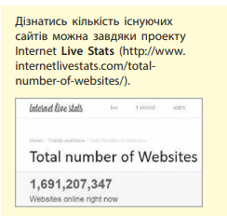
Поміркуємо: як Ви можете пояснити значення слова Веб-сайт?
Так, вірно! Сайт, або веб-сайт (від англ. web — мережа, site — місце; місце в мережі) — це сукупність веб-сторінок, пов’язаних спільною темою й доступних під одним доменним іменем.
Викладач Іноземної мови:
Now you can see new words. You must translate these words and write into your vocabulary.

Active vocabulary:
owner - власник
purpose - мета, намір
to provide - забезпечувати
transactions - операції
conducting commercial transactions - здійснювати комерційні операції
Langing page - односторінковий сайт
Bisness card site - сайт візитка
Directory site - сайт каталог
Entertainmant portals - розважальні портали

to design - конструювати, оформляти
to convey - передавати

Site is a place in a Web
Ознайомимося з класифікацією сайтів
Види сайтів за власником There are some kinds of sites for the owner:
Personal sites
commercial
non commercial sites

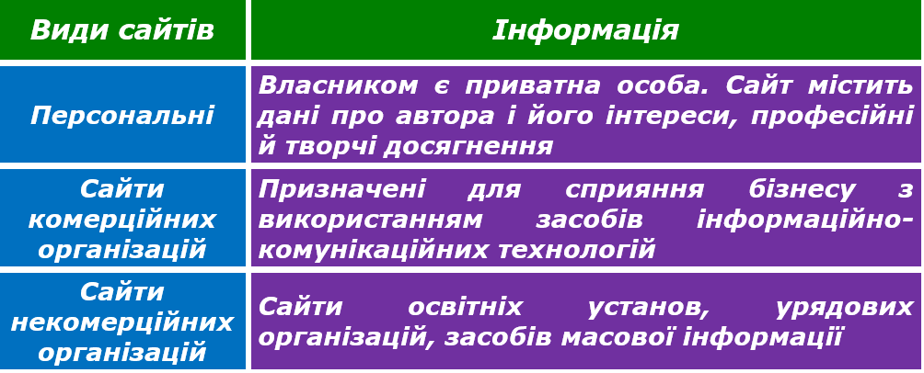

- Види сайтів за призначенням
There also some types of sites by purpose:

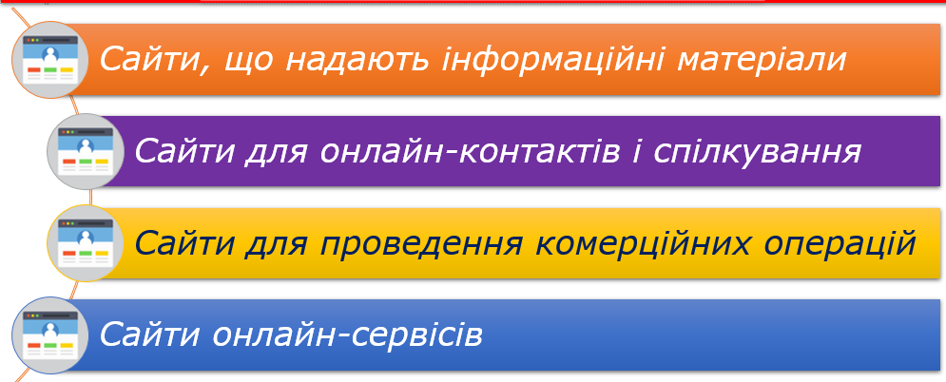

Sites that provide information materials
Sites for online contacts and communication
Sites for conducting commercial transactions
Sites of online services
- Типи сайтів Tipes of sites
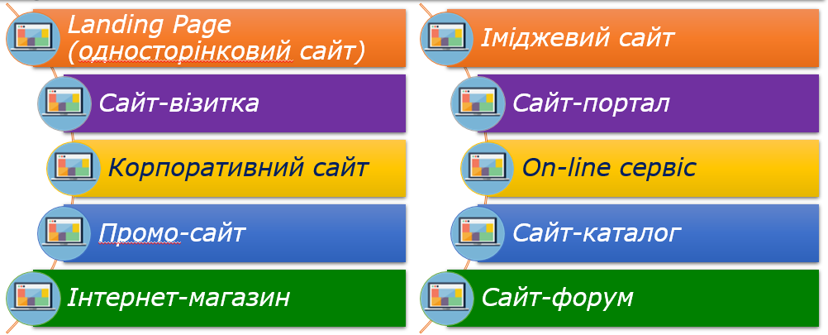

Langing page Image site
Bisness card site website portal
Corporate site online service
Promo site site directory
E-commercial Forum site

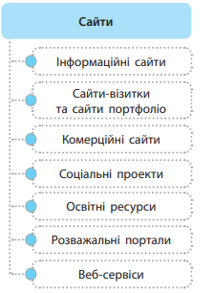
Information site
Business card sites and portfolio sites
Commercial sites
Social projects
Educatiomal resourses
Entertainmant portals
Web-services
Із вище описаних видів і типів са
йтів ми можемо скласти класифікацію сайтів: Classification of sites

Інформаційні сайти є одними з найбільш популярних у мережі Інтернет і призначені для донесення до користувача будь-якої інформації.
До інформаційних сайтів відносять тематичні інформаційні, новинні та блоги. Information sites are one of the most popular in the Internet and are designed to convey any information to the user
Information sites include thematic informational, news and blogs

- Тематичні інформаційні сайти — ресурси, в яких практично всі сторінки присвячені одній певній проблематиці або темі, у свою чергу різнотематичні сайти охоплюють широке коло інформаційної спрямованості і можуть висвітлювати велику кількість тематик і напрямків.
- Новинні сайти виконують дуже важливе завдання — вони повинні донести до користувача різні новини, що відбувалися, відбудуться чи відбуваються в цей момент. Такі сайти можуть спеціалізуватись на одній певній тематиці або розповідати інтернет-спільноті про новини з різних життєвих сфер людини.
- Блоги зустрічаються у Всесвітній павутині досить часто, рівень їхньої популярності стає дедалі вищим. Як і новинні сайти, блоги призначені для того, щоб донести інтернет-спільноті ту чи іншу інформацію, але з однією істотною відмінністю: автор описує свою особисту думку про те, що відбувається.
Умовно блоги діляться на дві категорії: особисті та корпоративні, кожна з яких виконує певну функцію. Conventionally, blogs are divided into two categories personal and corporate each of them performs specific function

- Особисті блоги Personally blogs — категорія сайтів, у яку входять ресурси, створені окремими користувачами, з метою донести широкому колу громадськості думку автора з певної теми.
- Корпоративні блоги Corporate blogs зазвичай створюються певними компаніями як додатковий ресурс, який розкручує бренд, і часто є доповненням до комерційного або корпоративного сайта.
Залежно від того, яку зі згаданих проблем має вирішувати корпоративний ресурс, сайти поділяють на іміджеві та інформаційні.Depending of what are mentioned problems have to solve the corporative resource,site are divided into image and corporative
- 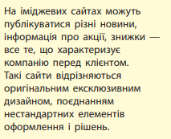Іміджевий корпоративний сайт image corporative sites виконує одну з найважливіших функцій для компанії — рекламну. На ньому зазвичай описується історія підприємства, компанії або торгової марки, надаються докладні поточні відомості, контактна інформація, містяться відомості про вироблювані і розповсюджувані товари, про надавані послуги.
- 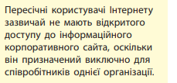Інформаційний корпоративний сайт Information corporate site
- виконує не менш значущі функції — автоматизація та зміцнення зв’язку між відділами та філіями, обіг документів, управління персоналом тощо.
Сайти-портфоліо і сайти-візитки Portfolio site and business card сьогодні все частіше створюються приватними особами, особливо фрілансерами, які намагаються привернути увагу нових замовників і клієнтів, розрекламувавши свою роботу і надавши результат її виконання.
Сайти-візитки призначені для того, щоб коротко подати інформацію про свого власника широкому колу користувачів. Такі сайти налічують більше ніж 20 сторінок.
Сайти-портфоліо призначені привертати увагу широкої цільової аудиторії шляхом рекламування роботи, виконаної компанією, щоб клієнт зміг вирішити, чи потрібно користуватися послугами цієї компанії.
Комерційні сайти Commercial sites
— одна з найбільш поширених категорій сайтів. Їх основне призначення — продаж товарів інтернет-користувачам.
Комерційні сайти поділяють на кілька підкатегорій, найбільш поширеними з яких є сайт-вітрина, промо-сайт, інтернет-магазин. Commercial sites are

- Сайти-вітрини, або посадкові сторінки (landing page) — сайти, основним призначенням яких є не продаж готової продукції, а її реклама. Найбільшого поширення вони отримали серед компаній і підприємств, які виробляють товари.
- Промо-сайти Promo sites — інтернет-ресурси, на яких рекламують певні послуги або товари, зупиняючи особливу увагу на їхніх перевагах. Вони характеризуються досить простою структурою, невеликим обсягом (до 10 сторінок) і нетривалим терміном існування. На сторінках промо-сайта містяться різні графічні матеріали, контактні дані компанії тощо. Якщо необхідно провести масштабну компанію певного товару — промо-сайт стане чудовим помічником.
- Інтернет-магазини E-commercial litserary store are designed to sell goods various categories online призначені для продажу товарів різних категорій у мережі в режимі онлайн. Відвідавши такий сайт, кожен користувач Всесвітньої павутини може вибрати товар що його цікавить, дізнатися про нього докладну інформацію і, в разі необхідності, здійснити замовлення. Дуже часто компанії пропонують користувачам усі свої лінійки товарів на одному сайті. Значно рідше створюються кілька ресурсів, на яких представлено одну певну категорію поширюваної продукції.
Соціальні проекти
включають форуми, спеціалізовані соціальні мережі, мережі загальної спрямованості, сайти-спільноти та ін. Social projects include forums, special social networks, general purpose networks, community sites etc
- Форуми Forums — спеціалізовані сайти, на яких користувачі мережі Інтернет можуть безперешкодно обговорювати різні новини, проблеми, життєві сфери суспільства і т. п. Форуми можуть бути як спеціалізовані (обговорюються одна або кілька проблем, пов’язаних між собою), так і загальноспрямовані (обговорюються проблеми, абсолютно різні за тематикою, часом зовсім не пов'язані одна з одною).
- Соціальні мережі Social webs покликані надавати інтернет-користувачам можливість знаходити один одного і вести між собою спілкування в режимі онлайн. Кількість користувачів соціальних мереж невпинно зростає.
Існують спеціалізовані соціальні мережі, які об'єднують людей, зі спільними інтересами (хобі, професія). Соціальні мережі загальної спрямованості збирають в одне коло для спілкування людей, які зайняті в абсолютно різних сферах і мають різні інтереси і хобі Окрему категорію сайтів становлять освітні ресурси.
У 9 класі ви ознайомилися з класифікацією освітніх та навчальних ресурсів. Пригадаємо, що освітніми інтернет-ресурсами називають ресурси освітнього характеру, розміщені у веб-просторі.
Розважальні портали Entertainmant portals
- впевнено тримають лідерство за популярністю нарівні з соціальними мережами. Найпопулярнішим є відеохостинг.
Найбільш відвідуваними є ресурси, що безкоштовно пропонують відвідувачам онлайн перегляд і скачування фільмів, відеороликів.
На другому місці — сайти музичного напрямку. За структурою вони подібні до відеохостингів, але пропонують безкоштовне прослуховування й скачування мелодій.
Третє місце посідають класичні комплексні сайти розваг. Тут користувачі шукають інформацію відповідно до своїх інтересів: це може бути графіка, відео, тексти різної тематики і, безумовно, ігри.
Ігровий портал Playing portals– складний розважальний інтерактивний проект, що передбачає велику відвідуваність і ресурсомісткість. На порталі зазвичай є розділ для пошуку потрібної інформації за темою, блок новин, і величезна кількість посилань на ігри з їхнім описом. Часто ігрові портали містять спеціалізовані й добре модеровані форуми.
Cенс існування будь-якого сайта — це його відвідуваність. І якщо блогер публікує свою думку, розраховуючи на зворотний зв'язок у вигляді коментарів або лайків, то, наприклад, інтернет-магазин існує за рахунок реальних покупців, які шукають і, головне, купують товар, який їх зацікавив. Кожен сайт орієнтований на певну цільову аудиторію.
Цільова аудиторія сайта, цільові відвідувачі Target audience of the sites,target visitors – is a group of the Internet users which the content of the sites is focused the circle of the visitors interested in the information,goods or services presented on the site група інтернет-користувачів, на яку сфокусовано зміст сайта; коло відвідувач— ів, зацікавлених в інформації, товарах або послугах, що презентують на сайті. Цільові відвідувачі точно знають, в отриманні якої інформації вони зацікавлені і який саме товар або послугу бажають придбати. Виділення цільової аудиторії з усіх відвідувачів сайта дозволяє точніше направити інформаційний або рекламний вплив і в результаті веде до розвитку бізнесу (збільшення продажів товарів або послуг). Будь-який сайт, крім власне цільової аудиторії, має також побічну і випадкову аудиторію.
Побічною аудиторією indirect audience є користувачі, які приходять з пошуку по запитах, суміжних із семантичним ядром сайта. Те саме можна сказати і про людей, які начебто «автоматично» клацають на рекламу, ще не знаючи, потрібна їм послуга чи ні. Вони можуть стати клієнтами, проте це відбувається нечасто. Отже, побічна аудиторія теж є цільовою. Визначення цільової аудиторії полягає в складанні приблизного портрета цільового відвідувача сайта (так званого портрета клієнта).
Для отримання даних, які складають портрет цільового відвідувача, використовують різні способи збирання інформації. Існує кілька способів збирання інформації про аудиторію сайта.
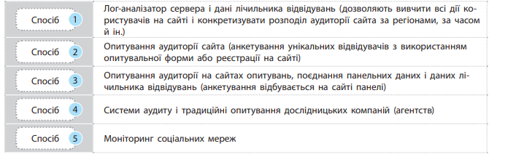
Дослідження великих аудиторій показують, що комунікацію легше налагоджувати з малими групами покупців, об'єднаними в одну цільову аудиторію. Існує чотири основні принципи сегментації цільової аудиторії
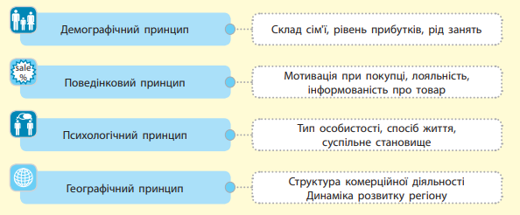
Викладач Іноземної мови:
Read and choose any site which is more suitable for you

Instagram
Instagram allows teens to share snapshots of their daily lives and share them with friends. They say that a picture is worth a thousand words, and that must be true because Instagram has around 300 million users who are active each month. The site is all about photos with short captions. You have to be at least 13 years old to create an account; the age limit may be high in some jurisdictions.

Scratch
Hosted by MIT Media Lab's Lifelong Kindergarten Program, Scratch is a place where teens program and share stories, games and animations they create. To join the free online community, teens only need to create a username and provide their country, age, gender and an email address. Check out the creations of others, then comment and chat about them, or make your own animation to share.

Teen Chat
Teen Chat is a place for teens to interact with one another through forums geared toward their interests. For example, there are chat rooms for those who love anime, for single teens, and for those who've just started college. There are also chat rooms devoted to things like music, games and sports. Teens can try out the local rooms, which helps them meet people who live in their area. The site offers a "Friend Finder" tool that will help teens search for people they know who might be members as wel

10 Cool Websites for Teenagers Who Want to Stand Out

Вставити тексти з сайтами

III. ЗАКЛЮЧНИЙ ЕТАП

3.1.Підбиття підсумків заняття.
Викладач: Ви всі були сьогодні дуже активними. Я задоволена вашою робою. Дуже дякую.
Викладач Іноземної мови:
T: I hope you’ve enjoyed our today’s lesson. I am satisfied with your work greatly. Thank you very much! I wish good luck and success to everybody. The lesson is over. Have a nice day! .

3.2. Рефлексія діяльності.
Викладач: Давайте зробимо висновок нашої діяльності! Вам сподобалося наше заняття? Що вам більше сподобалося?
Рефлексія діяльності проводиться у форми бесіди.
Викладач Інформатики:
- Скільки груп сайтів ви можете класифікувати?
- Що входить до соціальних проектів?
- Що таке цільова аудиторія сайта? Назвіть іі основні характеристики.
- Які основні групи цільової аудиторії сайта?
Ребус
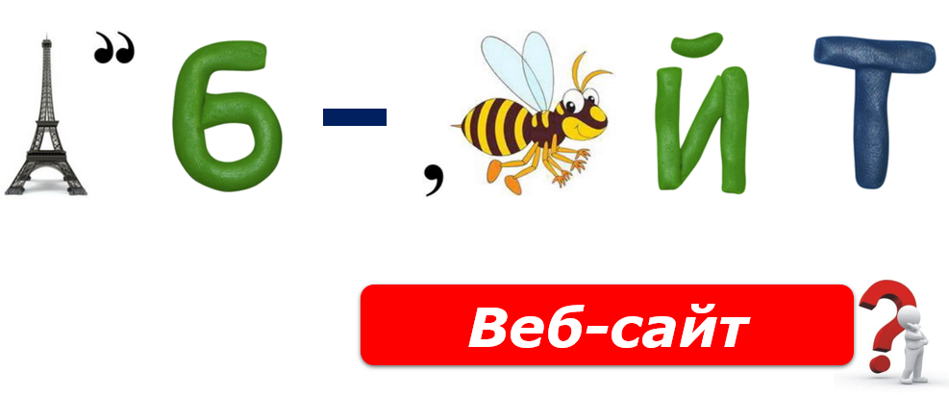
- Виконайте інтерактивну вправу (знайди сайти, що відповідають опису): https://learningapps.org/view6415216


Викладач - дякую!

3.3. Виставлення оцінок
Викладач: Отже, за нашу пару ви отримуєте наступні оцінки.
Викладач виставляє студентам оцінки з коментуванням

3.4.Повідомлення домашнього завдання
Презентація (Слайд 23)

Студенти записують домашнє завдання.
Викладач Іноземної мови:
Home task
1.O.Karpuk p.134,135 ex.8;
p.135 ex.1,2; p.137 ex.4.

Література
- О.Карпюк Англійська мова (10-й рік навчання, рівень стандарту)
- Руденко В. Д. Р83 Інформатика (профільний рівень) : підруч. для 11 кл. закл. загал. серед. освіти / В. Д. Руденко, Н. В. Речич, В. О. Потієнко. — Харків : Вид-во «Ранок», 2019. — 256 c. : іл.

